|  |  |  |
| --- | --- | --- |
| 12_de_octubre jpg.jpg  **UCI DE TRAUMA Y EMERGENCIAS** | **MATRIZ ATENCIÓN INICIAL**  **- RELACIÓN CON FUERZAS SEGURIDAD. ENTREGA DE INFORMES** | **VERSIÓN 1** |
| **Fecha publicación:**  Mayo 2025  **Fecha prevista actualización:**  Mayo 2027  **Autores:**  Rocío García  Adrián Marcos  Ara Murillo |
| **Hoja** 1 **de** 2 |

|  |
| --- |
| **OBJETIVOS** |
| * Cumplir la legalidad sobre la custodia de analíticas y el intercambio de información * Fundamentar la relación con las fuerzas de seguridad basada en normas vigentes * Asegurar el respeto a los derechos de los pacientes y sus familias, así como la seguridad de los mismos y del personal de cuidados intensivos |
| **CRITERIOS DE INCLUSIÓN Y EXCLUSIÓN (quién)** |
| * **INCLUSIÓN:** pacientes en cuyos casos esté involucrado un agente de la seguridad * **EXCLUSIÓN:** no hay criterios de exclusión |
| **DEFINICIÓN** |
| **Fuerzas de la seguridad:** referido a miembros correctamente identificados de cualquier cuerpo de seguridad, como policía municipal, policía nacional, policía científica, guardia civil, seguridad del hospital, militares, u otros.  **Paciente detenido:** paciente privado de libertad **por el suceso actual relacionado con el ingreso.** Estará vigilado presencialmente por las fuerzas de seguridad, habitualmente policía.  **Paciente preso:** paciente privado de libertad **por un suceso previo, proveniente de un centro penitenciario,** que ha ingresado en el hospital por otro motivo. Estará vigilado presencialmente por las fuerzas de seguridad, habitualmente policía.  **Paciente custodiado:** la definición está menos clara. Paciente que está siendo vigilado por las fuerzas de seguridad pero por razones preventivas, habitualmente prevención de daños hacia de otros hacia él mismo, o del propio paciente hacia el personal. |
| **DESARROLLO** |
| **CASO 1. Solicitud firma documento custodia por parte de las fuerzas de seguridad**  El servicio de Laboratorio / Análisis Clínicos / Bioquímica es el responsable de la conservación y custodia de algunas muestras (etanol). Por lo tanto, la firma de dicha custodia será realizada por algún facultativo de ese servicio.  Ante solicitud de firma que certifique custodia o solicite entrega de muestras (ejemplos en los Anexos I y II), **se le remitirá a los miembros de las fuerzas de seguridad a la zona de laboratorio, tanto en horario laboral como en horario de guardia, para obtener dicha firma.** Se seguirán los pasos 1 y 2.   1. **Remitir a la zona de laboratorio (Centro Actividades Ambulatorias, planta 2, bloque D, preguntando por un facultativo de Análisis Clínicos o Bioquímica – o en la sala de Validación 3).** 2. **Avisar a alguno de estos interfonos para avisar a los facultativos de la llegada del miembro de las fuerzas de seguridad (45 4205, o 852721)**   **Enlace al tema CUSTODIA**  **CASO 2. Solicitud de información por parte de las fuerzas de seguridad**  **Llamada telefónica solicitando información**:  No se informará telefónicamente a las fuerzas de seguridad, para garantizar la privacidad de los pacientes, ya que no podremos asegurar al 100% la identidad del interlocutor.  **Solicitud de información verbal, de cuerpo presente**:  Si miembros de las fuerzas de seguridad, correctamente identificados, solicitan información sobre un paciente custodiado, detenido o preso, se les responderá con la información pertinente. Es decir, grave / no grave, si está en condiciones para ser entrevistado por ellos, y si se plantea un alta próxima.  La solicitud de información sobre pacientes no custodiados, detenidos ni presos, se puede resolver de forma similar es decir sólo con información básica: grave / no grave, en condiciones para ser entrevistado o no. Si solicitan audiencia con el paciente, ésta se otorgará si el paciente consiente a la misma.  Si solicita más información o con mayor detalle, sólo se les concederá si aportan un documento oficial, como por ejemplo el que se aporta en el Anexo III.  **CASO 3. Solicitud de entrega de informe médico**  **Por parte de agente de la seguridad**:  Sólo se entregará un informe médico o parte de lesiones a un miembro de las fuerzas de seguridad, si éste está acompañado de un documento oficial (Oficio Judicial) solicitando dicho informe. Ver ejemplo de dicho documento en Anexo IV.  **Por parte de familiar**:  Si el paciente está consciente y capaz, se le podrá entregar un informe (parte de lesiones, informe provisional o definitivo) si éste lo solicita para sí mismo o un familiar cercano.  En los casos en los que el paciente está inconsciente y solicite un informe un familiar directo para trámites:   * En primera instancia se le indicará que en Admisión de Urgencias se entregan documentos que certifican que un paciente está ingresado en el hospital. * Si éste documento no fuera necesario para el trámite, se podrá entregar a un familiar directo el parte de lesiones (en casos de paciente traumático) o un informe resumen de la patología principal que indique que esté ingresado en la UCI. * Si de nuevo el documento no fuera necesario para el trámite y el familiar solicitara un informe completo, se decidirá caso por caso si debe ser entregado (tipo de trámite, razón para solicitarlo, grado de parentesco del paciente). Por ejemplo, podría estar solicitándolo una aseguradora, pero el familiar debería saber que un exceso de detalle podría ser contraproducente para los intereses del paciente y su familia.   **CASO 4. Paciente detenido, preso, o custodiado**  Mientras un paciente esté **detenido o preso,** se deberán seguir un procedimiento que incluya las siguientes normas, consultando cuando sea necesario con las fuerzas de seguridad.   * No se entregarán los objetos personales al paciente, aunque éste los solicite (se custodiarán en UCITE). Si la policía solicita objetos personales para realización de una investigación pertinente, les serán entregados. Un paciente preso podrá acceder los objetos personales que sean autorizados por las fuerzas de seguridad que le estén vigilando. * Ningún visitante podrá pasar a ver al paciente, ni siquiera sus familiares. Sí se deberá informar por teléfono al familiar principal sobre el estado del paciente. * Se intentará colaborar con las fuerzas de seguridad en la medida de lo posible, mientras no se vulnere la seguridad del paciente y sus derechos básicos   + Privacidad del paciente y del resto de ingresados en la UCI: se solicitará a los miembros de las fuerzas de seguridad que vigilen al paciente desde el pasillo (ofreciéndoles sillas, si se puede las negras).   + Principio de no maleficiencia y derecho a una atención médica adecuada: no se aceptarán las contenciones físicas penitenciarias (ej: esposas metálicas) por razones preventivas, por ejemplo antes del despertar de un paciente intubado, en base a lo recogido en la legislación1, además, [“cuando se trate de sujeciones físicas se utilizarán las menos restrictivas que logren el objetivo”]. * FIN DEL PROCEDIMIENTO: se consultará con las fuerzas de seguridad para proceder a la entrega de las pertenencias, si el paciente deja de estar detenido.   Mientras un paciente está **custodiado,** se deberá mantener una conversación con la policía u otras fuerzas de seguridad para adaptar las medidas a cada caso. No siempre estará claro si la custodia es para la propia protección del paciente o hasta que una resolución final del juez determine si es necesaria la detención.   * En general, las pertenencias de estos pacientes no se podrán entregar hasta la resolución judicial. No obstante:   + Ante la necesidad de localización de familia se podrá facilitar el teléfono de manera puntual, poniendo en conocimiento de la policía que se encuentre custodiando.   + Los pacientes que se encuentren en situación de custodia preventiva podrán recibir las pertenencias siempre y cuando no suponga una prueba judicial ante situación de agresiones o delitos.   + Los objetos personales no entregados serán custodiados un máximo de 72 horas, no debiendo éstos salir del ámbito del servicio de Medicina Intensiva. No serán entregados a familiares mientras dure la custodia en estas 72h. Pasado el período, si siguen ahí las fuerzas de seguridad, se consultará con las mismas para proceder a su entrega. Si ya ha acabado la custodia, podrán ser entregadas. * Familia o visitantes: se consensuará caso por caso con las fuerzas de seguridad. En casos de protección hacia el paciente, en la medida de lo posible se permitirán las visitas. No obstante, se consensuará la permisión de acceso para cada visitante con el paciente (salvo que su situación clínica no lo permita), y con las fuerzas de seguridad, de cara a permitir las visitas esperadas (ej: familiares de primer grado, no involucrados en el suceso) pero a prevenir visitas perjudiciales (ej: agresores).   **CASO 5. Llegada de helicóptero a helipuerto de edificio de Urgencias**  Cuando se curse un preaviso de ingreso de pacientes por transporte aéreo: La TCAE A de ingreso se encargará de avisar a seguridad (interfono 45 3555) para confirmar que tienen constancia y que suben para apertura del helipuerto. En su defecto, el médico adjunto de busca o de guardia será quien avise a Seguridad.  Si se detecta la llegada de un helicóptero sin preaviso, también se avisará a Seguridad.  Esta norma se cumplirá ya sea por un paciente con destino UCITE, o cualquier otro destino.  **Teléfono seguridad: 45 3555**  **RESUMEN PERTENENCIAS CUSTODIADAS PACIENTE**   |  |  | | --- | --- | | **Enlace a tema PERTENENCIAS** |  | | **Pertenencias de valor (≥ 50€ en metálico, sustancias ilícitas, material electrónico de valor)** | Se llamará al busca de la Supervisora de Guarida para la custodia de los objetos de valor – **teléfono**  El resto de pertenencias se entregarán a los familiares o se quedarán en la UCI. | | **Pacientes custodiados (preventivamente hasta determinar el juez si se confirma o no la detención)** | Se custodiarán los objetos personales un máximo de 72 horas, no debiendo salir del ámbito del servicio de Medicina Intensiva y no siendo entregados a familiares salvo excepciones (móvil, custodia para protección del paciente) | | **Pacientes detenidos o presos** | - No se entregarán los objetos personales al paciente, aunque éste los solicite (se custodiarán en UCITE). Tampoco se entregarán a los familiares.  - Si la policía solicita objetos personales para realización de una investigación pertinente, se les entregarán.  - Un paciente preso podrá acceder los objetos personales que sean autorizados por las fuerzas de seguridad que le estén vigilando. | |
| **REFERENTE/S** |
| **Adrián Marcos Morales**  **Mª del Ara Murillo Pérez**  **Rocío García Martín** |
| **REFERENCIAS** |
| 1. Resolución 106/2017, de 27 de enero, del Viceconsejero de Sanidad y Director General del Servicio Madrileño de Salud por la que se aprueban las instrucciones relativas al uso de sujeciones físicas y químicas en centros hospitalarios del Servicio Madrileño de Salud 2. RECOMENDACIONES PARA LA ELABORACIÓN DE PROTOCOLOS Y REGISTROS DE SUJECIONES FÍSICAS, SEGÚN LO ESTABLECIDO EN LA RESOLUCIÓN 106/17 DEL VICECONSEJERO DE SANIDAD Y DIRECTOR GENERAL DEL SERVICIO MADRILEÑO DE SALUD, SOBRE INSTRUCCIONES RELATIVAS AL USO DE SUJECIONES FÍSICAS Y QUÍMICAS EN CENTROS HOSPITALARIOS DEL SERVICIO MADRILEÑO DE SALUD. Documento consensuado/ diciembre 2017 3. Acevedo-Nuevo M, Velasco-Sanz T, Del Olmo-Somolinos B, Vía-Clavero G. Ethical and legal considerations and recommendations for action in the physical restraint use in critically ill patients. Enferm Intensiva (Engl Ed). 2025 Apr 5;36(2):100497. doi: 10.1016/j.enfie.2025.100497. Epub ahead of print. PMID: 40188574. |

**DESCRIPCIÓN DE LAS MODIFICACIONES DEL PROTOCOLO**

|  |  |
| --- | --- |
| **FECHA** | **DESCRIPCIÓN DE LAS MODIFICACIONES DEL PROTOCOLO** |
| Otoño 2025 | Enviar a Asesoría jurídicia y jefe de seguridad para revisión |

**ANEXOS**

**ANEXO 1 – Ejemplo 1 de documento de solicitud de custodia muestra**

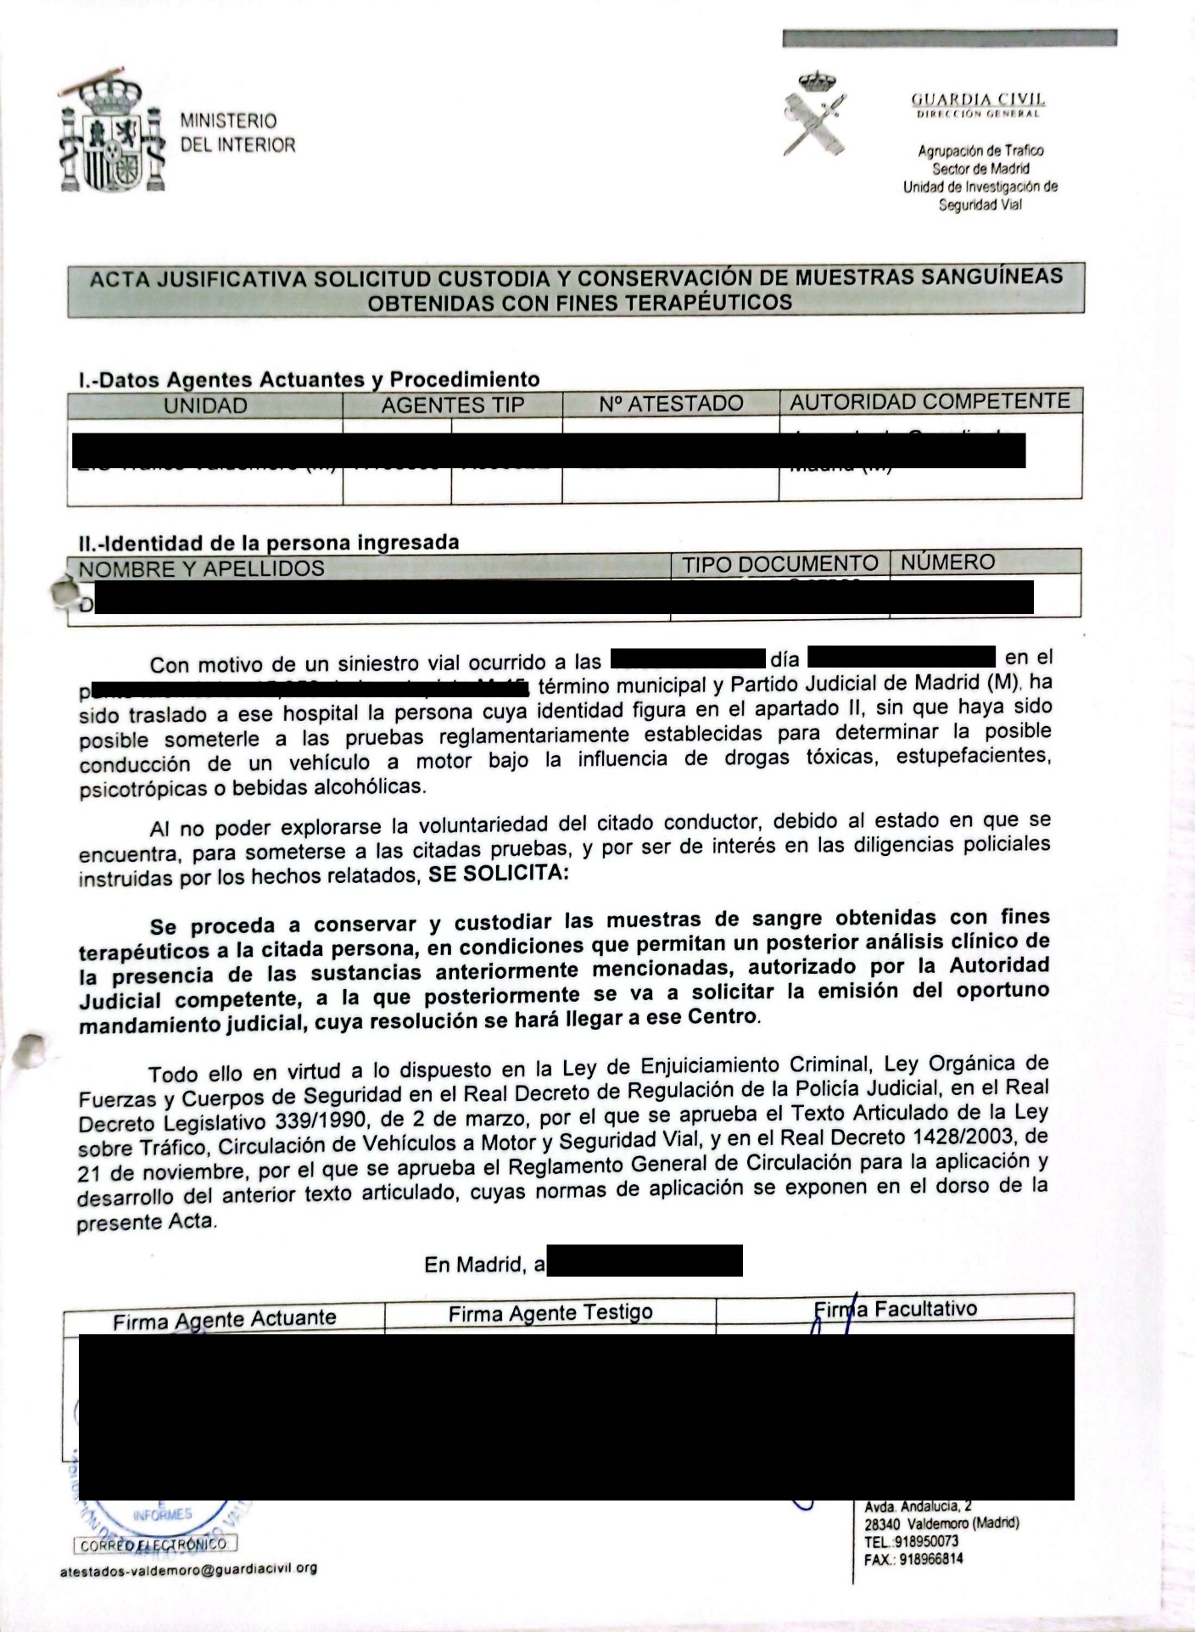

**ANEXO II – Ejemplo 2 de documento de solicitud de custodia muestra**

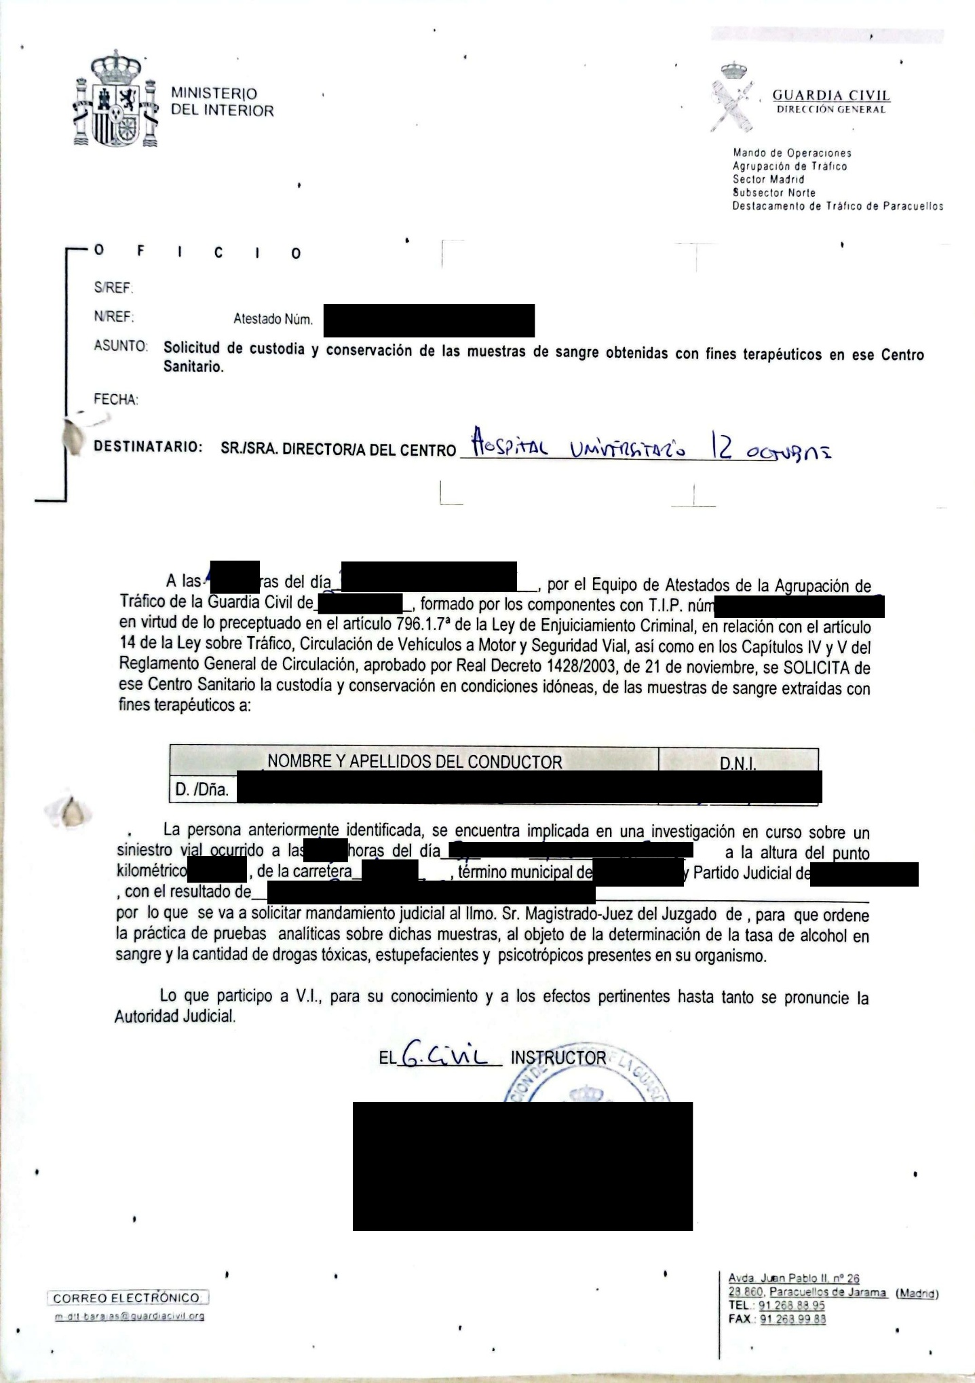

**ANEXO III – Ejemplo de documento de solicitud de información verbal**

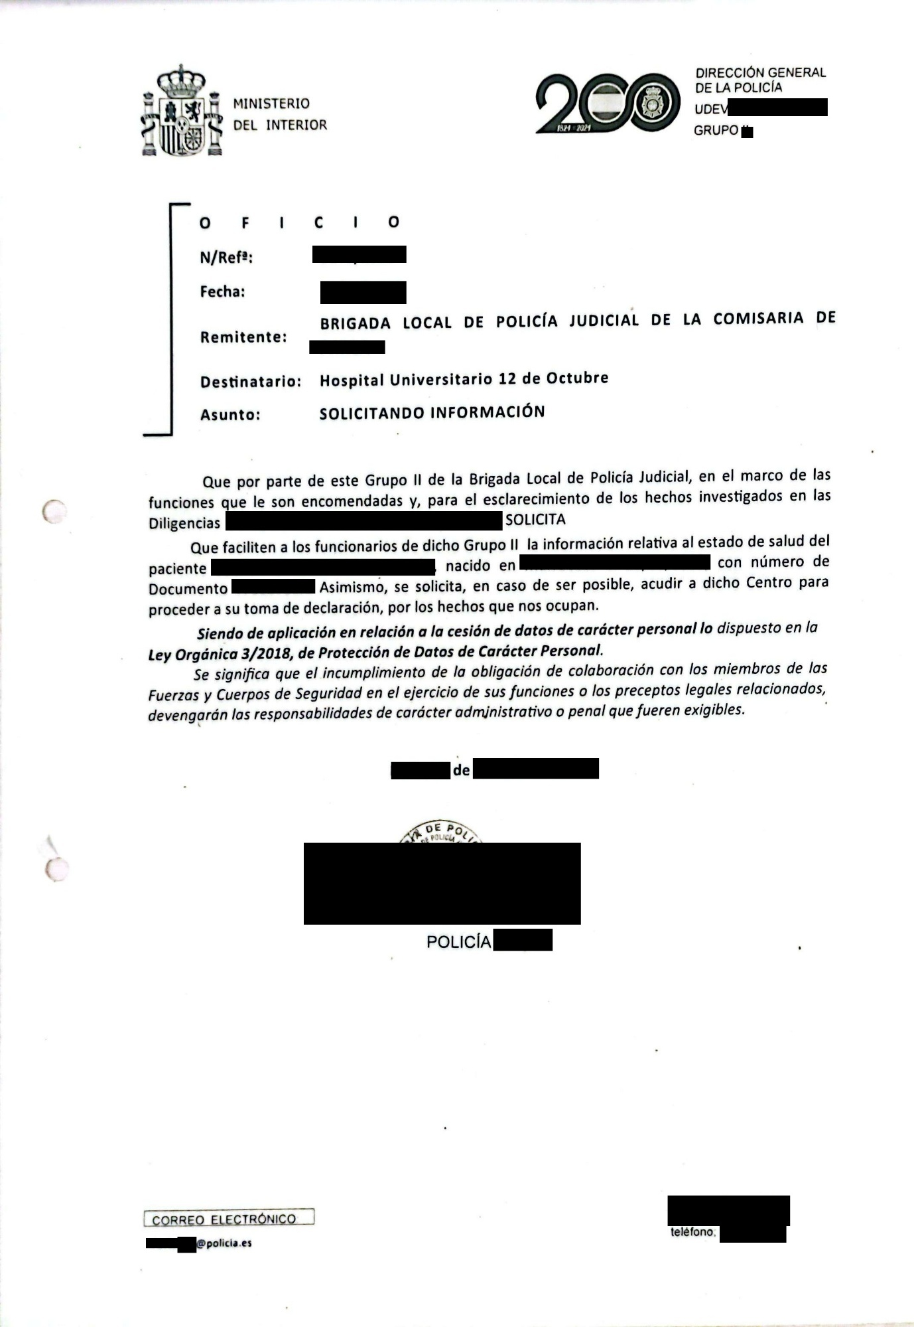

**ANEXO IV – Ejemplo de documento de solicitud de informe escrito**

**